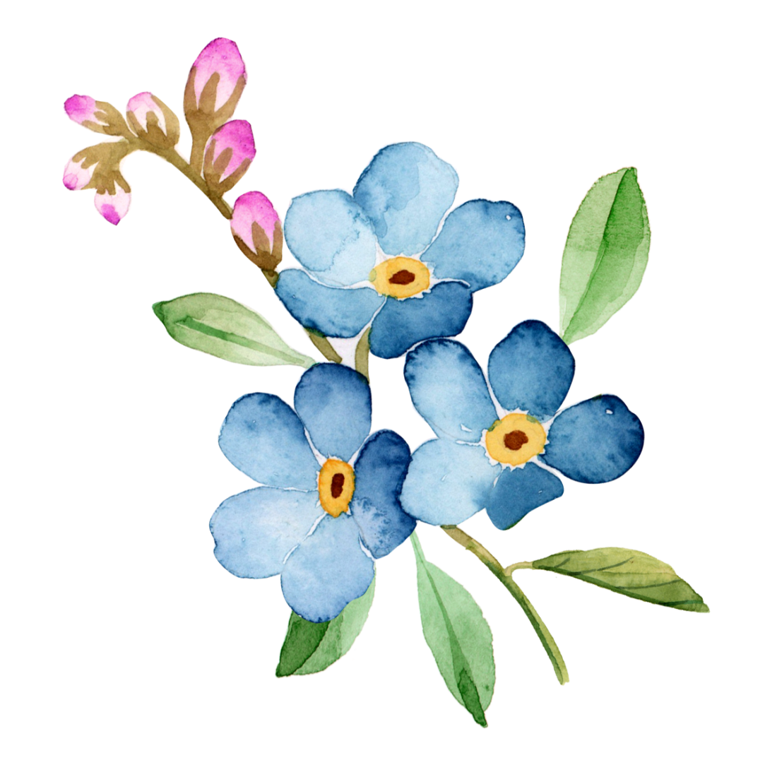

电子邮箱：12345@126.com

姓 名：佰通

联系手机：138-8888-0000

毕业院校：广州大学

RESUME

PERSONAL

个

人

简历



本人认真细致，善于创新，对视觉设计追求极致化，敏锐色彩感觉，及出色的观察与产品界面分析能力；吃苦耐劳，工作细致认真，原则性强，有良好的执行力及职业素养；有强烈的责任感和敬业精神。

在学校期间接受过全方位的专业教育，熟练移动APP UI、交互设计工具，能从用户体验角度考虑并独立完成整个设计过程；有扎实美术基础，具创新能力与逻辑思维；良好的团队协作和沟通能力，能与团队以及各部门人员密切合作，能承受高强度的工作压力。

**语言技能类：**英语CET-6，普通话二级甲等

**办公技能类：**熟练掌握office 电脑办公软件（Word、Excel）

**专业技能类：**精通Photoshop、Illustrator等主流设计软件

**其他技能类：**已取得汽车C2驾照

**自我评价**

**专业技能**

**工作经历**

**2018.9-至今 广州聚盟科技有限公司 UI设计师**

**工作描述：**

* 负责移动端产品的界面设计、图标设计、网页设计等；
* 结合行业、产品的特性和设计需求，确定产品的视觉风格；
* 负责产品上线前后所需的素材、平面等设计工作
* 对现有产品的可用性测试和评估，提出改进方案。

**2016.9-2018.6 广州丑鱼科技有限公司   UI设计师**

**工作描述：**

* 负责游戏UI界面设计及排版；
* 负责游戏图形界面风格创意设计；
* 负责输出规范界面文件，并对最终实现效果进行跟进。

**求职意向：**UI设计师

**佰通**

**软件能力**

**生日：**1992-08-06

**学历：**大学本科

**籍贯：**广东广州

**电话：**138-8888-0000

**邮箱：**12345@126.com

**住址：**广东广州白云区

**个人信息**

Axure

Photoshop

Illustrator

Sketch

flash

**2012.9-2016.6 广州大学 视觉设计（本科）**

**主修课程：**广告设计、印刷设计、书籍装帧设计、海报招贴设计、产品包装设计、企业形象设计（VI设计）、展示设计、数码影像设计等。

**教育背景**



自荐信

尊敬的先生/小姐：

您好!请恕打扰。我是一名刚刚从视觉设计专业毕业的大学生。我很荣幸有机回向您呈上我的个人资料。在投身社会之际，为了找到符合自己专业和兴趣的工作，更好地发挥 自己的才能，实现自己的人生价值，谨向各位领导作一自我推荐。 现将自己的情况简要介绍如下:

作为一名视觉设计专业的大学生，我热爱我的专业并为其投入了巨大的热情和精力。 在四年的学习生活中，我所学习的内容包括了从会视觉设计的基础知识到运用等许多方面。通过对这些知识的学习，我对这一领域的相关知识有了一定程度的理解和掌握，在与课程同步进行的各种相关时践和实习中， 具有了一定的实践能力。

我知道视觉设计有很多方面需要学习，在学好本专业的前提下，我对视觉设计课程产生了巨大的兴趣并阅读了大量有关书籍。

我正处于人生中精力充沛的时期，我渴望在更广阔的天地里展露自己的才能，我不满足与现有的知识水平，期望在实践中得到锻炼和提高，因此我希望能够加入你们的单位 。我会踏踏实实的做好属于自己的一份工作，竭尽全力的在工作中取得好的成绩。我相信 经过自己的勤奋和努力，一定会做出应有的贡献。

刚谢您在百忙之中所给与我的关注，愿贵单位事业蒸蒸日上，祝您的事业更进一步! 希望各位领导能够对我予以考虑，我热切期盼你们的回音。谢谢!

此致

敬礼

佰通 20XX年XX月